<Minterm과 Maxterm>

- 여러분이 회로 설계자라고 합시다(쉽게 하기 위해 변수가 2~4개 짜리인 회로를 설계한다고 합시다). 여러 고객이 여러분에게 와서 이런 요구를 합니다(또는 여러분이 구성할 수도 있겠죠?).

**Case1. “회로 설계할 때 x, y, z 중에 다른 건 신경 쓰지 말고 z가 1일 때 output으로 1이 나왔으면 좋겠어요!”**

**Case2. “저는 x=1, y=0, z=0일 때, x=1, y=1, z=0, 그리고 x=0, y=1, z=1일 때 output이 1이 되고 나머지 경우는 다 0이 되었으면 좋겠어요.”**

…..

이렇게 다양한 요구가 있을 때, 일단 truth table을 그리겠죠? Case2.를 예시로 들어볼게요.

|  |  |  |  |
| --- | --- | --- | --- |
| X | Y | Z | F |
| 0 | 0 | 0 | 0 |
| 0 | 0 | 1 | 0 |
| 0 | 1 | 0 | 0 |
| 0 | 1 | 1 | 1 |
| 1 | 0 | 0 | 1 |
| 1 | 0 | 1 | 0 |
| 1 | 1 | 0 | 1 |
| 1 | 1 | 1 | 0 |

표를 그린 다음에는 어떻게 해야 할까요… 사륜안을 가지고 식을 써볼까요(?ㅁ?) 눈대중으로 하기에는 힘들어 보입니다만…

이때, 원하는 조건을 만족하는 output f를 식으로 표현하는 방법에는 **두 가지 방법**이 있습니다.

그 중 하나가 **Minterm을 이용한 식**으로 표현하는 방식이요, 나머지 하나가 **Maxterm을 이용한 식**으로 표현하는 방식입니다.

**- ‘왜 Minterm이나 Maxterm을 이용해서 output 식을 표현하나요?’**

라는 의문이 드신다면 제 소견은 이러합니다..

일단 Minterm과 Maxterm의 특징을 짚고 넘어가자면, n개의 input 변수가 있다고 할 때,

|  |  |  |  |
| --- | --- | --- | --- |
|  | Minterm | Maxterm | |
| 공통점 | * **모든 n개의 변수가 한 개씩 한 term(항)에 포함되어 있음** * 각 변수들은 uncomplemented form 또는 complemented form 을 가짐(다시 말해 변수에 NOT을 붙이는 쪽이나 그대로 이용하는 쪽, 둘 중 하나라는 것). * **Truth Table의 각 row(행)에 대응된다.**   Ex) n=3, input 변수가 x, y, z라 할 때  Minterm 올바른 예시 : $\overline{x}$• $\overline{y}$• $\overline{z}$, x• $\overline{y}$• $\overline{z}$, x•y•z  Maxterm 올바른 예시 : x + y + z, $\overline{x}$ + y + $\overline{z}$, $\overline{x} + \overline{y}+ \overline{z}$ | | |
| 차이점 | * Product 형태(AND로 변수들을 연결) * Truth table 상에서 변수가 1을 가질 때 그 변수를 그대로 이용 | | * Sum 형태(OR로 변수들을 연결) * Truth table 상에서 변수가 0을 가질 때 그 변수를 그대로 이용 |

여기서 **Truth Table의 각 row(행)에 대응된다.** 라는 말은 아래의 표와 같이 truth table의 각 행을 input 변수들을 가지고 Minterm이나 Maxterm으로 표현할 수 있다는 뜻입니다.(밑의 예제는 3변수이지만 얼마든지 4변수, 2변수로 나타낼 수 있다는 거 잊지 마세요*)

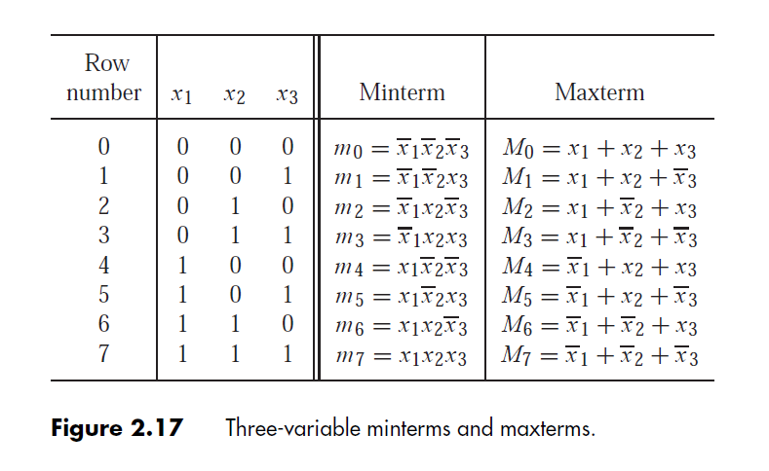

* **모든 n개의 변수가 한 개씩 한 term(항)에 포함되어 있음**
* **Truth Table의 각 row(행)에 대응된다.**

공통점을 설명한 표에서 제가 강조를 한 부분(바로 위에 두 문장을 말합니다!)이 있죠?

이 두 가지 덕분에 **모든 Boolean Function은 minterm이나 maxterm을 이용해서 쉽게 식을 표현할 수 있거든요.** Truth table을 그릴 수 있다면 그걸 가지고 바로 식을 쓱쓱 쓸 수 있다는 좋은 점이 있습니다.

그럼 Minterm이나 Maxterm 가지고 어떻게 식을 쓰느냐 하면은, 이걸 기억해주셨으면 합니다.

* Minterm을 이용한 식 : 특정 조건을 만족하는 변수값을 넣었을 때 Function의 결과가 무조건 **1**이 되는 형태. & **output 값이 1**인 Minterm을 모아 **OR**한 식
* F = (minterm) + (minterm) + (minterm) + ……
* **Sum of Product (SOP)**
* Maxterm을 이용한 식 : 특정 조건을 만족하는 변수값을 넣었을 때 Function의 결과가 무조건 **0**이 되는 형태. & **output 값이 0**인 Maxterm을 모아 **AND**한 식
* F = (maxterm)•(maxterm) •(maxterm) •……….
* **Product of Sum(POS)**

먼저 Minterm을 이용해서 식을 써봅시다.

다시 Case 2. 로 와서…. (조건이 x=1, y=0, z=0일 때, x=1, y=1, z=0, 그리고 x=0, y=1, z=1일 때 output이 1이 되고 나머지 경우는 다 0이었죠.)

|  |  |  |  |  |  |
| --- | --- | --- | --- | --- | --- |
| Row | X | Y | Z | F | Minterm |
| 0 | 0 | 0 | 0 | 0 | m0 = $\overline{x}$• $\overline{y}$• $\overline{z}$ |
| 1 | 0 | 0 | 1 | 0 | m1= $\overline{x}$• $\overline{y}$•z |
| 2 | 0 | 1 | 0 | 0 | m2 = $\overline{x}$•y• $\overline{z}$ |
| 3 | 0 | 1 | 1 | 1 | m3 = $\overline{x}$•y• $z$ |
| 4 | 1 | 0 | 0 | 1 | m4 = $x$• $\overline{y}$• $\overline{z}$ |
| 5 | 1 | 0 | 1 | 0 | m5 = $x$• $\overline{y}$• $z$ |
| 6 | 1 | 1 | 0 | 1 | m6 = $x$• $y$• $\overline{z}$ |
| 7 | 1 | 1 | 1 | 0 | m7 = $x$• $y$• $z$ |

위 표에서 F가 1이 되는 minterm은 m3, m4, m6입니다.(각 minterm에 대해서 x, y, z값을 대입해보세요. 모두 다 1이 나올 겁니다.) 그러면 output f에 대한 식은

F(x, y, z) = m3 + m4 + m6 = $\overline{x}$•y• $z$ + $x$• $\overline{y}$• $\overline{z}$ + $x$• $y$• $\overline{z}$ = ∑m(3, 4, 6) 입니다.

여기서 minterm들을 OR로 묶는 이유는 “1 + x = 1”을 이용한 것입니다.

F(x, y, z)에 x=1, y=0, z=0(m4에 해당됩니다)을 대입한다고 하면,

F(x, y, z) = 0•0•0 + 1•1•1 + 1•0•1 = 0 + 1 + 0 = 1

이처럼 변수의 특정 값에 대응하는 minterm만 1이 되고 나머지는 모두 0이 됩니다.(minterm 1개가 truth table의 한 row와 1:1대응 된다는 거 상기해주세요)

즉, 결과값이 1이 되게 하는 특정 조건들(x=1, y=0, z=0 OR x=1, y=1, z=0 OR x=0, y=1, z=1) 중 어느 하나를 식에 대입할 때 output이 1이 되는 걸 보장하기 위해 minterm을 OR로 연결하는 것입니다.(OR에서는 어느 하나가 1이면 전체가 1이 되니까요!)

다음은 Maxterm을 이용해서 식을 써보겠습니다.

|  |  |  |  |  |  |
| --- | --- | --- | --- | --- | --- |
| Row | X | Y | Z | F | Maxterm |
| 0 | 0 | 0 | 0 | 0 | M0 = $x$ + $y$ + $z$ |
| 1 | 0 | 0 | 1 | 0 | M1= $x$ + $y+\overline{z}$ |
| 2 | 0 | 1 | 0 | 0 | M2 = $x$ + $\overline{y}$ + $z$ |
| 3 | 0 | 1 | 1 | 1 | M3 = $x$ + $\overline{y}$ + $\overline{z}$ |
| 4 | 1 | 0 | 0 | 1 | M4 = $\overline{x}$ +y+ $z$ |
| 5 | 1 | 0 | 1 | 0 | M5 = $\overline{x}$ +y+ $\overline{z}$ |
| 6 | 1 | 1 | 0 | 1 | M6 = $\overline{x}$ + $\overline{y}$ +z |
| 7 | 1 | 1 | 1 | 0 | M7 = $\overline{x}$ + $\overline{y}$ + $\overline{z}$ |

위 표에서 F가 0**(주의!!!!)**이 되는 maxterm은 M0, M1, M2, M5, M7입니다.(minterm 때와 마찬가지로 maxterm에 대해서 x, y, z값을 대입해보세요. 모두 다 0이 나올 겁니다.) 그러면 output f에 대한 식은

F(x, y, z) = M0•M1•M2•M5•M7 = ∏M(0, 1, 2, 5, 7)

= ($x$ + $y$ + $z$) • ($x$ + $y+\overline{z}$) • ($x$ + $\overline{y}$ + $z$) • ($\overline{x}$ +y+ $\overline{z}$) • ($\overline{x}$ + $\overline{y}$ + $\overline{z}$) 입니다.

여기서 Maxterm들을 AND로 묶는 이유는 “0 • x = 0”을 이용한 것입니다.

F(x, y, z)에 x=1, y=0, z=1(M5에 해당됩니다)을 대입한다고 하면,

F(x, y, z) = (1+0+1)•(1+0+0)•(1+0+1)•(0+0+0)•(0+1+0) = 1•1•1•0•1 = 0 입니다.

이처럼 변수의 특정 값에 대응하는 maxterm만 0이 되고 나머지는 모두 1이 됩니다. (maxterm 1개가 truth table의 한 row와 1:1대응 된다는 거 상기해주세요)

즉, 결과값이 0이 되게 하는 특정 조건들(x=0, y=0, z=0 OR x=0, y=0, z=1 OR x=0, y=1, z=0 OR x=1, y=0, z=1 OR x=1, y=1, z=1) 중 어느 하나를 식에 대입할 때 output이 0이 되는 걸 보장하기 위해 maxterm을 AND로 연결하는 것입니다.(AND에서는 어느 하나가 0이면 전체가 0이 되니까요!)